«Хорошее настроение».
18 марта работниками ЦДК была подготовлена программа «Хорошее настроение». В мероприятии приняли участие ученики 2 «А» класса.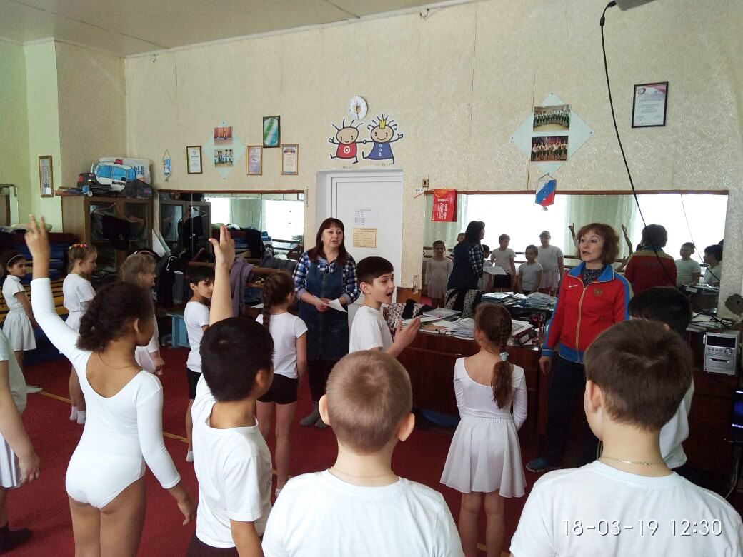
С участниками мероприятия проведены познавательные игры .
